Marchnad yn y Felin

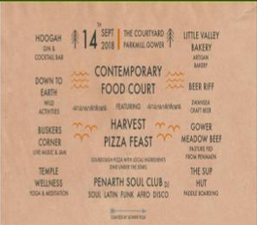
Nod y prosiect oedd treialu marchnadoedd cynnyrch awyr agored yn Parkmill, gyda gweithgaredd addysgol cysylltiedig, a phenderfynu ar lefel y galw am farchnadoedd cynnyrch gyda'r hwyr yn iard allanol Canolfan Treftadaeth Gŵyr.

Byddai'r prosiect yn cyflwyno tair marchnad gyda'r hwyr dros gyfnod yr haf, un yn ystod gwyliau'r ysgol, gan gynnwys gweithgaredd addysgol 'gwnewch eich pizza eich hun' a gweithgareddau addysgol eraill i blant, pobl ifanc a theuluoedd.

Mae'r prosiect peilot yn adeiladu ar lwyddiant casgliad wythnosol CSA Cae Tân, poblogrwydd Little Valley Bakery, Hoogars’, Square Peg Café a The Food Assembly yn Abertawe a diddordeb cynyddol gan y cyhoedd mewn cynnyrch organig a lleol ynghyd â modelau busnes sy'n canolbwyntio'n fwy ar y gymuned.
Bydd y farchnad yn derbyn comisiwn gan gynhyrchwyr ac yn codi arian drwy werthu cwrw a seidr lleol ac yn derbyn rhoddion ar gyfer cymryd rhan mewn gweithgareddau addysgol.
Os bydd digon o bobl yn cymryd rhan, bydd hyn yn darparu'r dystiolaeth angenrheidiol i'r prosiect ei chynnwys mewn cynllun busnes ar gyfer y flwyddyn canlynol ynghyd â chreu swm bach o arian ar gyfrif i dalu am hysbysebu a chydlynu digwyddiadau yn y dyfodol.

Gwybodaeth am y prosiect:

Cyfanswm cost y prosciect: | £7,000
Cyfanswm yr arian gan yr UE/Llywodraeth Cymru: | £5,000

